«Придумай новое стихотворение»
Цель игры: закрепить понятие «небылица» ; отметить её особенности , отличие от стихотворения ; показать , как , используя метод смещения , можно получить новую небылицу. Создавать весёлое настроение у детей. Для того , что бы играть в эту игру нужно заучить , подобранные воспитателем стихи. Затем их разбивают на части , изображая в картинках. Когда ребёнок знает стихотворение наизусть , картинки раскладывают по порядку , например:
« Стрижи летают в облаках
Моржи на севере во льдах
Ужи в болоте в камышах
Коты мечтают о мышах
Киты плывут в морских волнах
Жуки расселись на цветах».
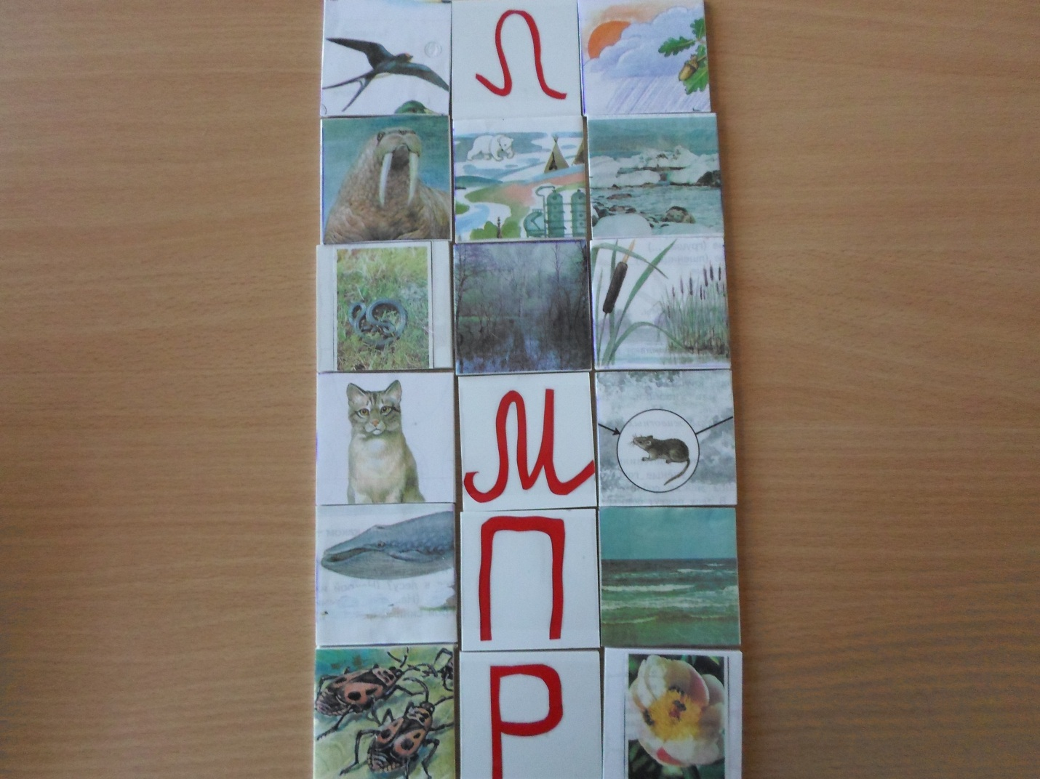
Затем рисунки начинают менять местами :

«Стрижи летают в камышах
Жуки расселись на мышах
Коты плывут в морских волнах
Киты мечтают о цветах
Ужи на севере во льдах
Моржи в болоте в облаках».
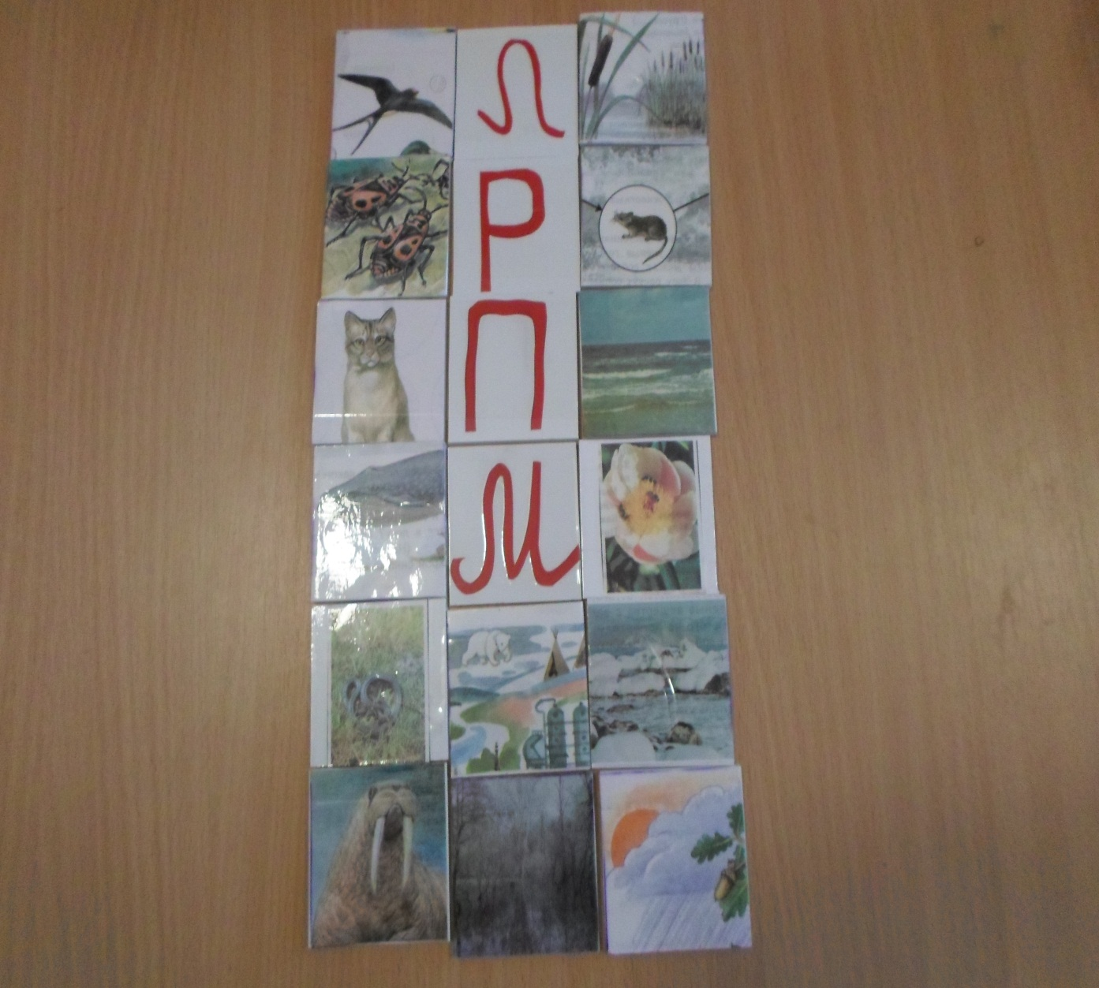

«Коты летают в облаках
Киты мечтают о цветах
Моржи расселись в камышах
Стрижи плывут в морских волнах
Жуки на севере во льдах
Ужи в болоте на мышах».
